Резюме участника
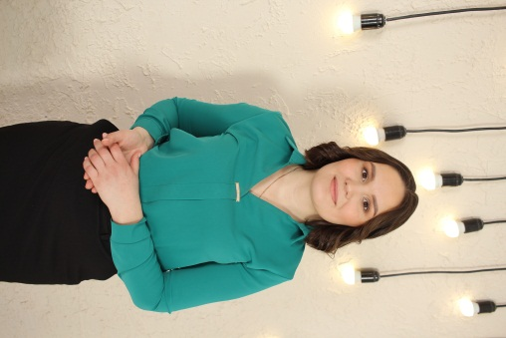
Ф.И.О.: Матвеева Наталия Алексеевна
Дата рождения: 31.08.1994
Место работы: МАОУ «СОШ №9» г. Канаш ЧР
Должность: учитель
Преподаваемые предметы: история и обществознание
Курируемый класс: 9 «Б» класс
Стаж работы классным руководителем: 2 года

О себе и о начале воспитательной деятельности
Родилась в поселке Молния Ибресинского района Чувашской Республики. После окончания Кольцовской школы Вурнарского района поступила в ЧГУ им. И.Н.Ульянова на историко-географический факультет. Меня всегда привлекала деятельность учителя, работа с детьми. К «учительству» пришла сразу после окончания университета в 2016 году.
Начала свою педагогическую деятельность в 2016 году в сельской школе Ибресинского района. С сентября 2022 года работаю в МАОУ «СОШ №9» г. Канаш ЧР учителем истории и обществознания.

Хобби: Кулинария, история, творчество в любом его проявлении и работа с детьми.

Педагогическое кредо: Все дети по-своему талантливы. Надо только «открыть, вдохновить, дать фундамент, развить».

